ACO Drainlock Flag
дизайнерска решетка от чугун с номинална широчина 100 mm.

Текст за спецификации
ACO Drainlock дизайнерска решетка Flag от сферографитен чугун EN-GJS с възможност за
допълнително покритие KTL
съвместима с отводнителни улеи
ACO MultiDrain V100 и ACO XtraDrain X100
с V образно сечение на улея
с безболтово заключване Drainlock за
фиксиране на решетката в улея
за класoве на натоварване до D400
съгласно БДС EN 1433
номинална широчина: 100 mm
строителна широчина: 123 mm
дължина: 500 mm
размер на отворите: 8 mm
площ на водоприемни отвори: 155 cm²/m
тегло: 4,5 kg

Възможности за индивидуален дизайн и секретно болтово заключване.
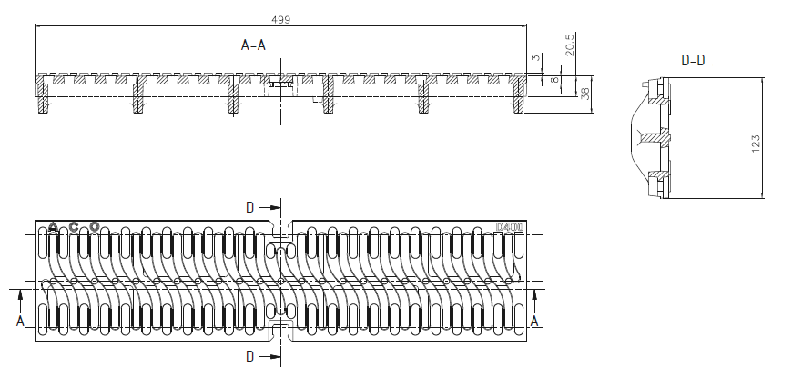

ACO Drainlock Leaf
дизайнерска решетка от чугун с номинална широчина 100 mm.

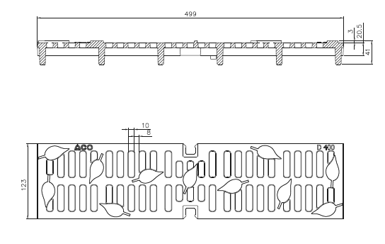

Текст за спецификации
ACO Drainlock дизайнерска решетка Leaf от сферографитен чугун EN-GJS с възможност за
допълнително покритие KTL
съвместима с отводнителни улеи
ACO MultiDrain V100 и ACO XtraDrain X100
с V образно сечение на улея
с безболтово заключване Drainlock за
фиксиране на решетката в улея
за класoве на натоварване до D400
съгласно БДС EN 1433
номинална широчина: 100 mm
строителна широчина: 123 mm
дължина: 500 mm
размер на отворите: 10 mm
площ на водоприемни отвори: 172 cm²/m
тегло: 5,0 kg

Възможности за индивидуален дизайн и секретно болтово заключване.

ACO Drainlock Nest
дизайнерска решетка от чугун с номинална широчина 100 mm.

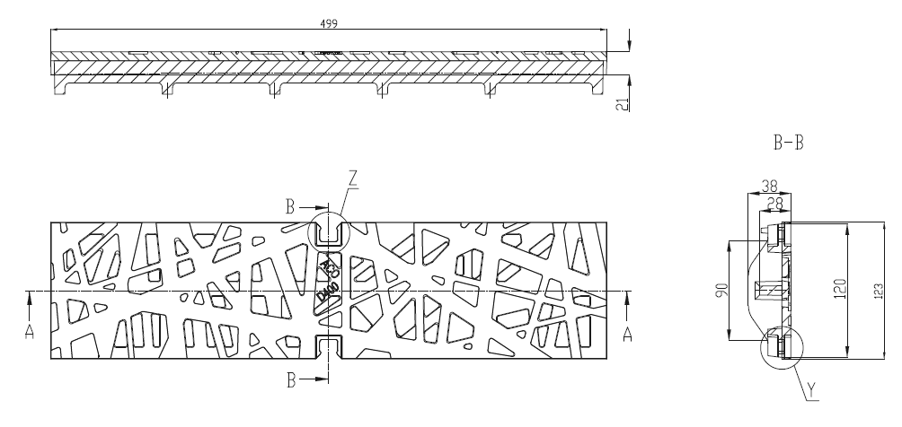

Текст за спецификации
ACO Drainlock дизайнерска решетка Nest от сферографитен чугун EN-GJS с възможност за
допълнително покритие KTL
съвместима с отводнителни улеи
ACO MultiDrain V100 и ACO XtraDrain X100
с V образно сечение на улея
с безболтово заключване Drainlock за
фиксиране на решетката в улея
за класoве на натоварване до D400
съгласно БДС EN 1433
номинална широчина: 100 mm
строителна широчина: 123 mm
дължина: 500 mm
размер на отворите: 6/2 mm
площ на водоприемни отвори:
тегло: 4,8 kg

Възможности за индивидуален дизайн и секретно болтово заключване.

ACO Drainlock Sodelux
дизайнерска решетка от чугун с номинална широчина 100 mm.

Текст за спецификации
ACO Drainlock дизайнерска решетка Sodelux от сферографитен чугун EN-GJS с възможност за
допълнително покритие KTL
съвместима с отводнителни улеи
ACO MultiDrain V100 и ACO XtraDrain X100
с V образно сечение на улея
с безболтово заключване Drainlock за
фиксиране на решетката в улея
за класoве на натоварване до D400
съгласно БДС EN 1433
номинална широчина: 100 mm
строителна широчина: 123 mm
дължина: 500 mm
размер на отворите: 13,3 mm
площ на водоприемни отвори: 150.12 cm²/m

Възможности за индивидуален дизайн и секретно болтово заключване.

ACO Drainlock Böblingen
дизайнерска решетка от чугун с номинална широчина 100 mm.

Текст за спецификации
ACO Drainlock дизайнерска решетка Böblingen от сферографитен чугун EN-GJS с възможност за
допълнително покритие KTL
съвместима с отводнителни улеи
ACO MultiDrain V100 и ACO XtraDrain X100
с V образно сечение на улея
с безболтово заключване Drainlock за
фиксиране на решетката в улея
за класoве на натоварване до D400
съгласно БДС EN 1433
номинална широчина: 100 mm
строителна широчина: 123 mm
дължина: 500 mm
размер на отворите: ø15, ø20 mm
площ на водоприемни отвори: 103.6 cm²/m
тегло: 5,8 kg

Възможности за индивидуален дизайн и секретно болтово заключване.

ACO Drainlock Square
дизайнерска решетка от чугун с номинална широчина 100 mm.
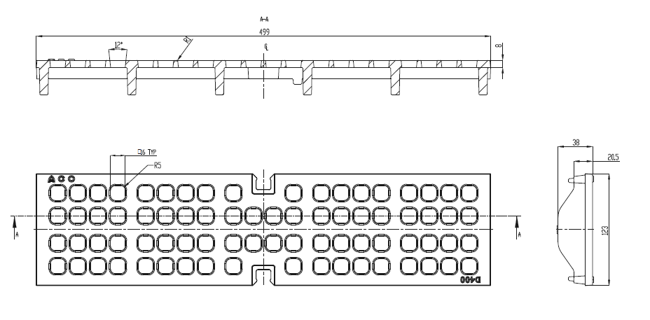

Текст за спецификации
ACO Drainlock дизайнерска решетка Square от сферографитен чугун EN-GJS с възможност за
допълнително покритие KTL
съвместима с отводнителни улеи
ACO MultiDrain V100 и ACO XtraDrain X100
с V образно сечение на улея
с безболтово заключване Drainlock за
фиксиране на решетката в улея
за класoве на натоварване до D400
съгласно БДС EN 1433
номинална широчина: 100 mm
строителна широчина: 123 mm
дължина: 500 mm
размер на отворите: ø15, ø20 mm
площ на водоприемни отвори: 356.6 cm²/m
тегло: 4,7 kg

Възможности за индивидуален дизайн и секретно болтово заключване.

ACO Drainlock Rockmuseum
дизайнерска решетка от чугун с номинална широчина 100 mm.

Текст за спецификации
ACO Drainlock дизайнерска решетка Rockmuseum от сферографитен чугун EN-GJS с възможност за
допълнително покритие KTL
съвместима с отводнителни улеи
ACO MultiDrain V100 и ACO XtraDrain X100
с V образно сечение на улея
с безболтово заключване Drainlock за
фиксиране на решетката в улея
за класoве на натоварване до D400
съгласно БДС EN 1433
номинална широчина: 100 mm
строителна широчина: 123 mm
дължина: 500 mm
размер на отворите: 40 mm
площ на водоприемни отвори: 87.74 cm2/m
тегло: 5,8 kg

Възможности за индивидуален дизайн и секретно болтово заключване.

ACO Drainlock RH Straight
дизайнерска решетка от чугун с номинална широчина 100 mm.

Текст за спецификации
ACO Drainlock дизайнерска решетка RH Straight от сферографитен чугун EN-GJS с възможност за
допълнително покритие KTL
съвместима с отводнителни улеи
ACO MultiDrain V100 и ACO XtraDrain X100
с V образно сечение на улея
с безболтово заключване Drainlock за
фиксиране на решетката в улея
за класoве на натоварване до D400
съгласно БДС EN 1433
номинална широчина: 100 mm
строителна широчина: 123 mm
дължина: 500 mm
размер на отворите: 38.2/12.6 mm
площ на водоприемни отвори: 248.6 cm2/m
тегло: 5,1 kg

Възможности за индивидуален дизайн и секретно болтово заключване.

ACO Drainlock Running Dog
дизайнерска решетка от чугун с номинална широчина 100 mm.

Текст за спецификации
ACO Drainlock дизайнерска решетка Running Dog от сферографитен чугун EN-GJS с възможност за
допълнително покритие KTL
съвместима с отводнителни улеи
ACO MultiDrain V100 и ACO XtraDrain X100
с V образно сечение на улея
с безболтово заключване Drainlock за
фиксиране на решетката в улея
за класoве на натоварване до D400
съгласно БДС EN 1433
номинална широчина: 100 mm
строителна широчина: 123 mm
дължина: 500 mm
размер на отворите: ø15, ø20 mm
площ на водоприемни отвори: 356.6 cm2/m
тегло: 4,3 kg

Възможности за индивидуален дизайн и секретно болтово заключване.

ACO Drainlock Flag
дизайнерска решетка от чугун с номинална широчина 100 mm.

Текст за спецификации
ACO Drainlock дизайнерска решетка Flag от сферографитен чугун EN-GJS с възможност за
допълнително покритие KTL
съвместима с отводнителни улеи
ACO MultiDrain V100 и ACO XtraDrain X100
с V образно сечение на улея
с безболтово заключване Drainlock за
фиксиране на решетката в улея
за класoве на натоварване до D400
съгласно БДС EN 1433
номинална широчина: 100 mm
строителна широчина: 123 mm
дължина: 500 mm
размер на отворите: 8 mm
площ на водоприемни отвори: 155 cm²/m
тегло: 4,5 kg

Възможности за индивидуален дизайн и секретно болтово заключване.

ACO Drainlock Leaf
дизайнерска решетка от чугун с номинална широчина 100 mm.

Текст за спецификации
ACO Drainlock дизайнерска решетка Leaf от сферографитен чугун EN-GJS с възможност за
допълнително покритие KTL
съвместима с отводнителни улеи
ACO MultiDrain V100 и ACO XtraDrain X100
с V образно сечение на улея
с безболтово заключване Drainlock за
фиксиране на решетката в улея
за класoве на натоварване до D400
съгласно БДС EN 1433
номинална широчина: 100 mm
строителна широчина: 123 mm
дължина: 500 mm
размер на отворите: 10 mm
площ на водоприемни отвори: 172 cm²/m
тегло: 5,0 kg

Възможности за индивидуален дизайн и секретно болтово заключване.

ACO Drainlock Nest
дизайнерска решетка от чугун с номинална широчина 100 mm.

Текст за спецификации
ACO Drainlock дизайнерска решетка Nest от сферографитен чугун EN-GJS с възможност за
допълнително покритие KTL
съвместима с отводнителни улеи
ACO MultiDrain V100 и ACO XtraDrain X100
с V образно сечение на улея
с безболтово заключване Drainlock за
фиксиране на решетката в улея
за класoве на натоварване до D400
съгласно БДС EN 1433
номинална широчина: 100 mm
строителна широчина: 123 mm
дължина: 500 mm
размер на отворите: 6/2 mm
площ на водоприемни отвори:
тегло: 4,8 kg

Възможности за индивидуален дизайн и секретно болтово заключване.

ACO Drainlock Sodelux
дизайнерска решетка от чугун с номинална широчина 100 mm.

Текст за спецификации
ACO Drainlock дизайнерска решетка Sodelux от сферографитен чугун EN-GJS с възможност за
допълнително покритие KTL
съвместима с отводнителни улеи
ACO MultiDrain V100 и ACO XtraDrain X100
с V образно сечение на улея
с безболтово заключване Drainlock за
фиксиране на решетката в улея
за класoве на натоварване до D400
съгласно БДС EN 1433
номинална широчина: 100 mm
строителна широчина: 123 mm
дължина: 500 mm
размер на отворите: 13,3 mm
площ на водоприемни отвори: 150.12 cm²/m

Възможности за индивидуален дизайн и секретно болтово заключване.

ACO Drainlock Böblingen
дизайнерска решетка от чугун с номинална широчина 100 mm.

Текст за спецификации
ACO Drainlock дизайнерска решетка Böblingen от сферографитен чугун EN-GJS с възможност за
допълнително покритие KTL
съвместима с отводнителни улеи
ACO MultiDrain V100 и ACO XtraDrain X100
с V образно сечение на улея
с безболтово заключване Drainlock за
фиксиране на решетката в улея
за класoве на натоварване до D400
съгласно БДС EN 1433
номинална широчина: 100 mm
строителна широчина: 123 mm
дължина: 500 mm
размер на отворите: ø15, ø20 mm
площ на водоприемни отвори: 103.6 cm²/m
тегло: 5,8 kg

Възможности за индивидуален дизайн и секретно болтово заключване.

ACO Drainlock Square
дизайнерска решетка от чугун с номинална широчина 100 mm.

Текст за спецификации
ACO Drainlock дизайнерска решетка Square от сферографитен чугун EN-GJS с възможност за
допълнително покритие KTL
съвместима с отводнителни улеи
ACO MultiDrain V100 и ACO XtraDrain X100
с V образно сечение на улея
с безболтово заключване Drainlock за
фиксиране на решетката в улея
за класoве на натоварване до D400
съгласно БДС EN 1433
номинална широчина: 100 mm
строителна широчина: 123 mm
дължина: 500 mm
размер на отворите: ø15, ø20 mm
площ на водоприемни отвори: 356.6 cm²/m
тегло: 4,7 kg

Възможности за индивидуален дизайн и секретно болтово заключване.

ACO Drainlock Rockmuseum
дизайнерска решетка от чугун с номинална широчина 100 mm.

Текст за спецификации
ACO Drainlock дизайнерска решетка Rockmuseum от сферографитен чугун EN-GJS с възможност за
допълнително покритие KTL
съвместима с отводнителни улеи
ACO MultiDrain V100 и ACO XtraDrain X100
с V образно сечение на улея
с безболтово заключване Drainlock за
фиксиране на решетката в улея
за класoве на натоварване до D400
съгласно БДС EN 1433
номинална широчина: 100 mm
строителна широчина: 123 mm
дължина: 500 mm
размер на отворите: 40 mm
площ на водоприемни отвори: 87.74 cm2/m
тегло: 5,8 kg

Възможности за индивидуален дизайн и секретно болтово заключване.

ACO Drainlock RH Straight
дизайнерска решетка от чугун с номинална широчина 100 mm.

Текст за спецификации
ACO Drainlock дизайнерска решетка RH Straight от сферографитен чугун EN-GJS с възможност за
допълнително покритие KTL
съвместима с отводнителни улеи
ACO MultiDrain V100 и ACO XtraDrain X100
с V образно сечение на улея
с безболтово заключване Drainlock за
фиксиране на решетката в улея
за класoве на натоварване до D400
съгласно БДС EN 1433
номинална широчина: 100 mm
строителна широчина: 123 mm
дължина: 500 mm
размер на отворите: 38.2/12.6 mm
площ на водоприемни отвори: 248.6 cm2/m
тегло: 5,1 kg

Възможности за индивидуален дизайн и секретно болтово заключване.

ACO Drainlock Running Dog
дизайнерска решетка от чугун с номинална широчина 100 mm.

Текст за спецификации
ACO Drainlock дизайнерска решетка Running Dog от сферографитен чугун EN-GJS с възможност за
допълнително покритие KTL
съвместима с отводнителни улеи
ACO MultiDrain V100 и ACO XtraDrain X100
с V образно сечение на улея
с безболтово заключване Drainlock за
фиксиране на решетката в улея
за класoве на натоварване до D400
съгласно БДС EN 1433
номинална широчина: 100 mm
строителна широчина: 123 mm
дължина: 500 mm
размер на отворите: ø15, ø20 mm
площ на водоприемни отвори: 356.6 cm2/m
тегло: 4,3 kg

Възможности за индивидуален дизайн и секретно болтово заключване.

ACO Drainlock Решетка с правоъгълни отвори 30 х 10 mm
от поцинкована или неръждаема стомана, клас B125 с номинална широчина 150 mm.

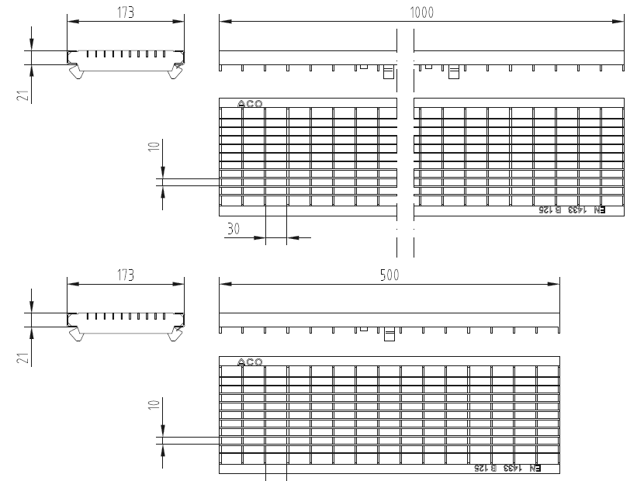

Текст за спецификации
ACO Drainlock с правоъгълни отвори
от поцинкована или неръждаема стомана съвместима с отводнителни улеи ACO MultiDrain V150 и ACO XtraDrain X150
с V образно сечение на улея
с безболтово заключване Drainlock
за фиксиране на решетката в улея
за класoве на натоварване B15
съгласно БДС EN 1433
номинална широчина: 150 mm
строителна широчина: 173 mm
дължина: 1000 / 500 mm
размер на отворите: 30 х 10 mm
площ на водоприемни отвори: 1 199 cm²/m
тегло: 5,2 / 2,6 kg



